課程說明:

AI概念介紹，並利用”Dancing with AI”之AI互動系統，輔以臉部作實作視覺辨識體驗。

課程流程:

1. AI觀念建立(1節，40分鐘)

a.定義AI

A1-1甚麼是AI?詢問學生對於AI的認知、是否聽過、想法。(投影1-2)

[讓學生發表]

A1-2.大部分的人談到AI就會想到機器人，大家認得這些機器人嗎?(投影1-3) [讓學生回答]

A1-3.大家都很喜歡AI機器人，但是機器人只是AI領域應用的一部分。AI其實可以在很多地方都可以看到。例如Youtube、Line、IG、Facebook或是一些拍照濾鏡效果等等。(投影1-4)

A1-4.AI可以被定義為”讓電腦做出具有人類智慧的行為”，像是辨識東西、了解那個東西，然後利用這些學到的資訊來對這個東西做出預測、判斷。(投影1-5)

b.機器學習觀念建立

b1-1.AI中，目前最火紅的主題是機器學習，像是google 的Alpha Go擊敗棋王，就是利用機器學習鍛鍊棋力。大家知道甚麼是機器學習嗎?

[讓學生發表]

b1-2.機器學習就是讓電腦去整理資料，並且利用這些資料去預測的一種方法。(投影1-6)

b1-3.要讓電腦機器學習，首先我們需要先給電腦資料集(投影1-7)

b1-4.甚麼是資料集呢?篩選一堆資料給電腦，這些資料就稱為資料集。(投影1-8)

b1-5.例如，圖片、測量的數據，像是時間、長度、次數、等等、或是文字、聲音、影像。(投影1-9)

b1-6.有了資料之後，下一個步驟是甚麼?(投影1-10)

b1-7演算法，就是教電腦如何去整理資料。(投影1-11)

b1-8最後做出預測或是判斷。(投影1-12)

b1-9例如你如果要問父母可不可以去看電影。經過這一連串的條件篩選後，最後做出能不能去看電影的判斷。(投影1-13)

b1-10生活案例(投影1-14)。IG或是Facebook，他們怎麼賺錢?(投影1-15)

[讓學生回答]

b1-10點擊廣告，大家會去點廣告嗎?應該只有有興趣的才會去點吧?那他們就要預測你會喜歡甚麼廣告。(投影1-16)

b1-11透過演算法(投影1-17)

b1-12然後採用甚麼資料集呢?(投影1-18)

b 1-13包括這些:曾經點擊過的廣告、追蹤過的品牌、按喜歡/讚的人、影片字幕等等。利用這些資料，在機器學習後，判斷出你喜歡的廣告。(投影1-19)

b1-14還有google地圖，收集大家走過的路線，然後預測出到你目的地的最佳路線。(投影1-19)

b1-15或是像Line的視訊通話濾鏡效果，收集各種臉部範例，然後預測出添加效果後的臉型。

2. AI體驗_AI臉部互動遊戲製作

詳見ppt2

3.心得及檢討

a.為什麼機器學習結果不精確?

b.演算法偏見介紹

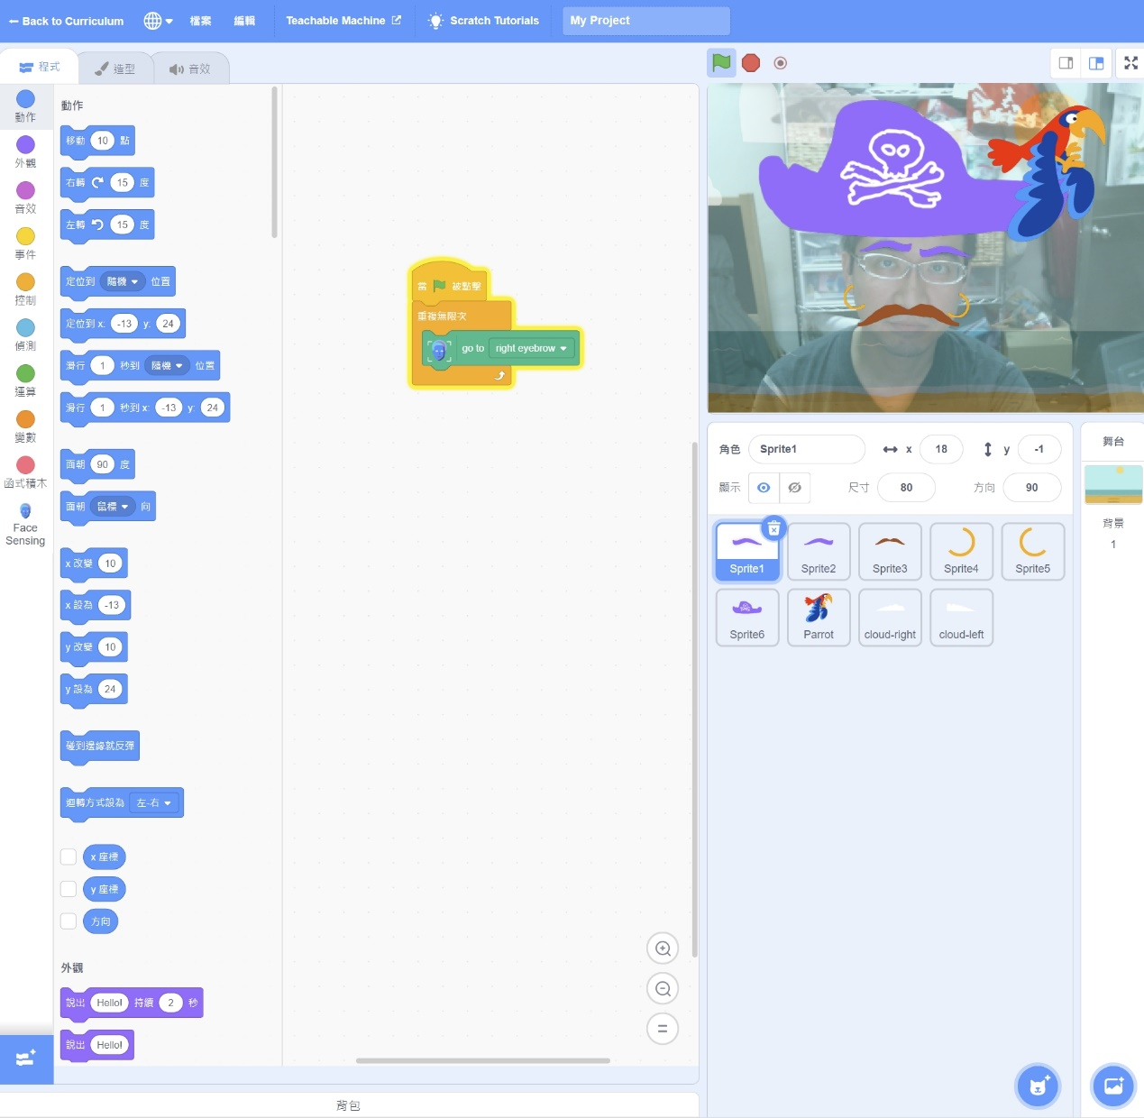

實作成本:

視訊鏡頭

電腦(筆電/桌上型電腦)